ПРОТОКОЛ № 06/20-2024
Заседания Совета
Ассоциации СРО ЯО «ГЛАВВЕРХНЕВОЛЖСКСТРОЙ»
20 июня 2024 года

Место проведения: г. Ярославль, ул. Курчатова, д. 3
Присутствовали: Председатель заседания - Председатель Совета В.Г. Матросов
Грабарев А.С., Абдрахимов Р.И., Соловьев А.В., Советов В.А.
Генеральный директор - Волчихин В.В.

Открытие заседания.
Слушали В.Г. Матросова, который сообщил, что из 5 (пяти) членов Совета в заседании
участвуют 5 (пять) членов Совета, что составляет 100% от общего числа членов
Совета. Заседание Совета считается правомочным. Заседание объявляется открытым.

Повестка дня:
- Утверждение ПОЛОЖЕНИЯ о страховании «Требования к страхованию членами Ассоциации СРО ЯО «ГВВС».

По первому вопросу:
Слушали: Волчихина В.В., который доложил об изменениях, внесенных в Градостроительный кодекс ( увеличение стоимости договора до 90 млн для первого уровня ответственности возмещения вреда) и предложил внести данные изменения в ПОЛОЖЕНИЯ о страховании «Требования к страхованию членами Ассоциации СРО ЯО «ГВВС».

Голосовали: «за» - 100% голосов, «против» - нет, «воздержался» - нет.
Решили:
утвердить ПОЛОЖЕНИЕ о страховании «Требования к страхованию членами Ассоциации СРО ЯО «ГВВС».

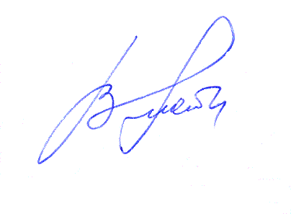

Председатель Совета
Ассоциации СРО ЯО «ГВВС» _____________________ В.Г. Матросов

